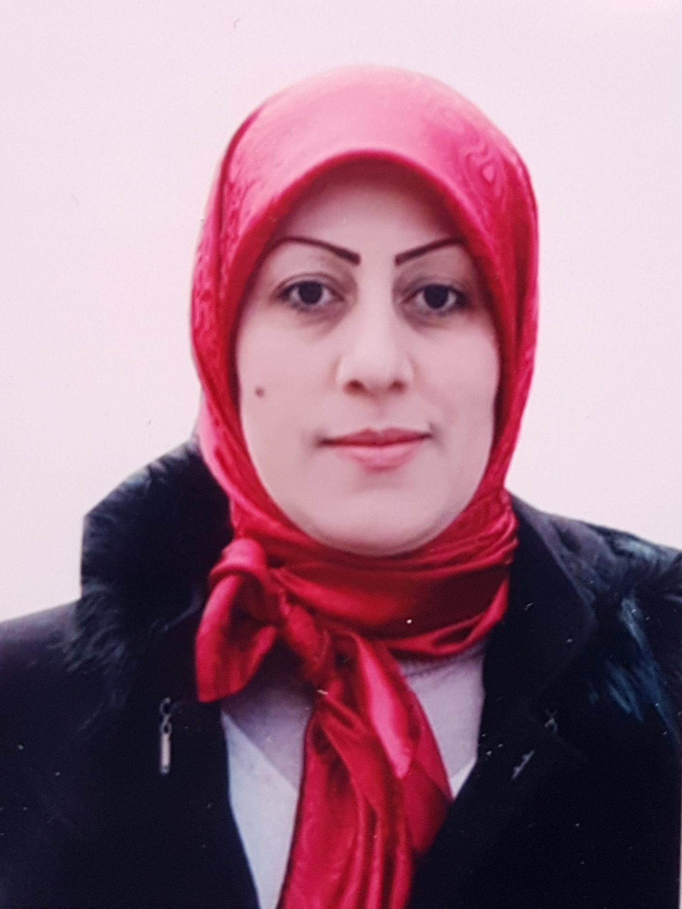صورة
إستمارة السيرة الذاتية

جامعة بغداد - كلية التربية ابن رشد للعلوم الإنسانية / قسم الجغرافية

أولا^{ʺ} : معلومات التحصيل العلمي

الاسم الرباعي | وسام عبدالله جاسم محمد | التحصيل العلمي | الدكتوراه
المرتبة العلمية | استاذ مساعد | الاختصاص العام | الجغرافية البشرية
الاختصاص الدقيق / المسار البحثي | الفكر الجغرافي
الشهادات الجامعية
البكلوريوس
الجامعة | الكلية | القسم |  | السنة
بغداد | كلية التربية - ابن رشد | الجغرافية |  | 10/7/1999
الماجستير
الجامعة | الكلية | القسم |  | السنة
بغداد | كلية التربية للبنات | الجغرافية |  | 9/ 2/2003
عنوان الرسالة باللغة العربية و الانكليزية | المسالك البرية في آسيا العربية حتى القرن الرابع الهجري  Land Ways in Arabic Asia During the Fourth Higri Century : Astudy in Geographic Thought
الدكتوراه
الجامعة | الكلية | القسم |  | السنة
بغداد | كلية التربية ابن رشد للعلوم الانسانية | الجغرافية |  | 30/9/2014
عنوان الأطروحة باللغة العربية و الانكليزية | اختياروانتقال عواصم المدن العراقية للمدة من 2113 ق.م -1258م (دراسة في الفكر الجغرافي)  The selection and transmission of the Iraqi capital cities For the period of 2113 BC TO AD -1258 AD (Astudy in geographical thought)

ثانيا^{ʺ} : الدورات

ت | الدورة | مكان وتاريخ الانعقاد
1 | دورة الحاسوب لطلبة الدراسات العليا | جامعة بغداد / كلية اللغات / 1998
2 | دورة التأهيل التربوي واللغة العربية | جامعة بغداد / مركز التطوير والتعليم المستمر / 2006
3 | دورة الحاسوب لطلبة الدراسات العليا | جامعة بغداد / كلية التربية / 2007
4 | دورة الحاسوب للترقية العلمية | جامعة بغداد/ مركز الحاسبة الالكترونية / 2008
5 | دورة اللغة الانكليزية للأساتذة | جامعة بغداد / كلية التربية ابن رشد للعلوم الانسانية /2008
6 | دورة الحاسوب للترقية العلمية | جامعة بغداد / مركز الحاسبة الالكترونية /2011
7 | دورة ic3 | جامعة بغداد / مركز الحاسبة الالكترونية / 2011
8 | دورة أستمارة التسجيل فيGoogle Scholar & Research Gate لاغراض الترقية العلمية | مركز التطوير والتعليم المستمر - جامعة بغداد ، 2016/2/9
9 | دورة الحاسوب  رقم (1) ضمن الخطة الاستراتيجية | جامعة بغداد - كلية التربية ابن رشد للعلوم الانسانية –2015-2016
10 | الدورة الاعلامية  "الخبر الصحفي والاعلام الجامعي " | جامعة بغداد - وحدة الاعلام والعلاقات العامة ، كلية التربية ابن رشد للعلوم الانسانية ، للمدة من 26/9 ولغاية 28/9/2016
11 | دورة المدرب المحترف Tot | البرلمان العربي لخبراء التدريب ومركز التنمية ، 2017
12 | دورة تطوير اللغة العربية ضمن الخطة الاستراتيجية لتطوير مهارات الاساتذة | كلية التربية ابن رشد للعلوم الانسانية - جامعة بغداد ، قسم اللغة العربية، 18/1/2017
13 | الدورة التطويرية  ( فن تربية خلايا النحل وكيفية التمييز بين العسل الاصلي والغير الاصلي ) | جامعة بغداد – كلية التربية ابن رشد للعلوم الانسانية / قسم الجغرافية بالتعاون مع المكتب الاستشاري، 19/3/2017
14 | دورة مهارات الابداع والتفكير الابداعي | جامعة بغداد - مؤسسة الطالب العراقية بالتعاون مع كلية التربية ابن رشد للعلوم الانسانية ، للفترة من 28-29/اذار 2017
15 | دورة الحاسوب  رقم (2) ضمن الخطة الاستراتيجية | جامعة بغداد - كلية التربية ابن رشد للعلوم الانسانية ، للمدة من 27/3/2017 ولغاية 27/4/2017
15 | دورة المجلات العلمية (Thomson Reuter) | جامعة بغداد - مركز التطوير والتعليم المستمر ، 25/4/2017
16 | دورة العلمية  الوصول المجاني لمصادر المعلومات الالكترونية ذات الجودة العالمية عبر برنامج Research for Life | جامعة بغداد -مركز التطوير والتعليم المستمر،للمدة 30/4 – 3/5/2017
17 | الدورة العلمية  (اهمية الحوكمة الالكترونية) | جامعة بغداد / كلية التربية ابن رشد للعلوم الانسانية – قسم الجغرافية ، 23/4/2018
18 | الدورة العلمية  (طريقة كتابة الرسائل والاطاريح لطلبة الدراسات العليا ) | جامعة بغداد / كلية التربية ابن رشد للعلوم الانسانية - قسم العلوم التربوية والنفسية ، 13/3/2018
19 | دورة تطوير مهارات اللغة العربية للأساتذة من غير الاختصاص | جامعة بغداد / كلية التربية ابن رشد للعلوم الانسانية - قسم اللغة العربية ، للمدة 3-5/12/2017
20 | الدورة العلمية  ( الدور الجغرافي في التصميم الاساسي للمدن ) | جامعة بغداد / كلية التربية ابن رشد للعلوم الانسانية - قسم الجغرافية ، 12/12/2017
21 | دورة ( اللغة التركية ) | السفارة التركية - الملحق الثقافي التركي - بغداد ، 2019
22 | الدورة التدريبية  ( اساسيات تعليم اللغة الكردية) | جامعة بغداد - كلية التربية ابن رشد للعلوم الانسانية - قسم اللغة الكردية ، 26/1/2019 ولغاية 30/1/2019
23 | الدورة العلمية  (الاستلال الالكتروني لنتاج البحث العلمي وطلبة الدراسات العليا ) | جامعة بغداد - كلية التربية ابن رشد للعلوم الانسانية - قسم الجغرافية ، 18/12/2018
24 | الدورة العلمية  ( تطبيقات الحوكمة في الجغرافية ) | جامعة بغداد - كلية التربية ابن رشد للعلوم الانسانية - قسم الجغرافية، 3/11/2018
25 | الدورة العلمية ( سلامة اللغة العربية ) | جامعة بغداد - مركز التعليم المستمر- كلية التربية ابن رشد للعلوم الانسانية ،للمدة من 24/2/2019 لغاية 28/2/2019
26 | الدورة العلمية  (الصفوف التعليمية الالكترونية googie Classroom) | جامعة بغداد - مركز ابن سينا للتعليم الالكتروني ،للفترة من 17/10/ ولغاية 18/10/2018
27 | الدورة التدريبية  (اجراءات الاحالة الى التقاعد) | جامعة بغداد ،كلية الاداب – قسم الاثار

ثالثاً : الأبحاث العلمية

ت | عنوان النتاج
1 | مدينة أور أنموذجاً للفكر الجغرافي في العراق القديم , مجلة الجمعية الجغرافية العراقية , المجلد 1 ، العدد 54 ، 2008.
2 | جذور الأقليات الدينية في الفكر الجغرافي العربي في العراق ، مجلة الأستاذ ، العدد 84 ، 2009 .
3 | المسالك المائية وموانئها في أسيا العربية وعلاقاتها التجارية في القرن الرابع الهجري , مجلة الجمعية الجغرافية العراقية ، المجلد 1 ، العدد 64 ، 2011 .
4 | الإدريسي جغرافياً ، مجلة الأستاذ ، العدد 181 ، 2011 .
5 | اثر العوامل الجغرافية في اختيار عاصمة العراق بابل – سامراء أنموذجاً , مجلة دراسات في التاريخ والآثار ، كلية الآداب ، جامعة بغداد ، العدد 591 ، 2011 .
6 | نموذج الخريطة الانتخابية الرقمية ودورها في تحديد العلاقات المكانية بين عدد الناخبين الكلي وناخبي ائتلافي العراقية ودولة القانون ، مجلة الاستاذ ، العدد 209، المجلد الاول ،2014.
7 | ميناء مبارك الكويتي وأبعاده الجيوبولتيكية على العراق, مجلة الجمعية الجغرافية العراقية العدد 70 ، ج1 ، 2013 .
8 | العوامل التخطيطية المؤثرة في بناء عواصم المدن العراقية ، مجلة الأستاذ ، ملحق العدد 212 ، المجلد الاول ، 2015 ، بحث مستل عن أطروحة الدكتوراه.
9 | الخصائص المشتركة لعواصم المدن العراقية ، مجلة الجمعية العراقية للعلوم التربوية والنفسية ، العدد 125 ، 2016 ، بحث مستل عن أطروحة الدكتوراه .
10 | البعد الجيوبولتيكي لنقل عاصمة الدولة العربية الإسلامية من المدينة المنورة إلى الكوفة ، مجلة كلية التربية الاساسية – الجامعة المستنصرية ، المجلد 21، العدد 87 ، 2015.
11 | السياحة الدينية في مدينة الكوفة وآفاق تطورها ( دراسة في جغرافية السياحة) ، مجلة الاستاذ ، العدد الخاص بالمؤتمر العلمي الثالث لكلية التربية ابن رشد للعلوم الإنسانية / جامعة بغداد ، 2015 .
12 | المياه العادمة ( نشؤوها ، مضارها ، امكانية استغلالها ) ، المجلة الدولية للبيئة والمياه ، العدد الخاص بالمؤتمر الدولي الثامن للموارد المائية والبيئة المنظمة الاوروعربية لابحاث البيئة والمياه والصحراء ، العدد 4، اسطنبول / تركيا ، للفترة من 19-22أكتوبر2015.
13 | مشكلة التصحر في محافظة المثنى وانعكاساتها السلبية على الانتاج الزراعي ، مجلة الاستاذ ، العدد الخاص بالمؤتمر العلمي الرابع لسنة 2016 ، المجلد الاول .
14 | ظاهرة التصحر واثرها على محصول القمح في محافظة النجف الاشرف ، مجلة منتدى السلام – منتدى السلام الدولي للثقافة والعلوم ، العدد صفر المجلد 1 ، اذار، 2016 .
15 | الخدمات السياحية في العراق واثرها في تنوع الاقتصاد العراقي ، مجلة حوار الفكر ، المعهد العراقي لحوار الفكر،السنة الحادية عشر، العدد 37، نيسان ،2016 .
16 | التنمية السياحية في العراق ودورها في النهوض بالواقع الاقتصادي ، المجلة الدولية للبيئة والمياه ، العدد الخاص بالمؤتمر الدولي الثامن للموارد المائية والبيئة المنظمة الاوروعربية لابحاث البيئة والمياه والصحراء ، العدد 4، اسطنبول / تركيا ، للفترة من 19-22أكتوبر2015.
17 | التعليم العام في ناحية العباسية" دراسة مقارنة بين الريف والحضر" ، مجلة اشراقات تنموية – مركز التنمية للدراسات والتدريب ، العدد صفر ، 2016 .
18 | التربية وحقوق الانسان في فكر الرسول الاكرم (ص) وال بيته الطاهرين (ع) ، مجلة اشراقات تنموية – مركز التنمية للدراسات والتدريب ، العدد 1،2016.
19 | واقع العراق التربوي والتعليمي ، مجلة اشراقات تنموية – مركز التنمية للدراسات والتدريب ، العدد 2،2016 .
20 | التعليم الالكتروني في العراق بين الواقع والطموح ، مجلة اشراقات تنموية – مركز التنمية للدراسات والتدريب ، العدد 3،2016 .
21 | دور المعلم في تعزيز الامن الفكري ، مجلة اشراقات تنموية – مركز التنمية للدراسات والتدريب ، العدد 4،2016 .
22 | ثورة الامام الحسين (ع) ثورة بوجه الاشرار وطريقاً يسلكه الثوار ، مجلة اشراقات تنموية – مركز التنمية للدراسات والتدريب ، العدد 5،2017 .
23 | الاثار الاجتماعية للعمل التطوعي لدى الشباب ، مجلة اشراقات تنموية – مركز التنمية للدراسات والتدريب ، العدد 6،2017 .
24 | التلوث البيئي الناتج عن الصناعات النفطية في العراق (الاسباب ، الاثار ، المعالجات ) ، International Journal for Environment and Giobal Climate Change ، العدد 4 المجلد 2 ، 2016.
25 | السياحة البيئية ودورها في تطوير حركة السياحة في اقليم كردستان ، مجلة حوار الفكر ، قبول النشر ذي العدد 223بتاريخ10/12/2016، المعهد العراقي لحوار الفكر – بغداد ، 2017.
26 | الباحث الجغرافي ودوره في معالجة بعض المشكلات الاجتماعية للنازحين (دراسة تطبيقية )،مجلة حوار الفكر ، قبول النشر ذي العدد 223بتاريخ10/12/2016، المعهد العراقي لحوار الفكر – بغداد ، 2017.
27 | التنمية المستدامة بين امكانية استغلال الموارد الطبيعية ومسؤولية حماية البيئة " التجربة العراقية انموذجاً "، مجلة ريس للعلوم الاجتماعية والانسانية Route Educational & Social Science، مركز بابير التركي للدراسات والابحاث ، تركيا ،العدد 22،السنة (5) فبراير، 2018.
28 | تداعيات الارهاب على مؤشرات التنمية البشرية "العراق انموذجاً"، مجلة ريس للعلوم الاجتماعية والانسانية ( Route Educational & Social Science ) ، مركز بابير التركي للدراسات والابحاث ، تركيا، العدد 26، السنة (5) ابريل ، 2018 .
29 | الجغرافية البلدانية في مصادر التراث الجغرافي العربي الاسلامي كتاب البلدان لليعقوبي انموذجاً ، مجلة الاستاذ ، كلية التربية ابن رشد للعلوم الانسانية ، ملحق مستلات العدد 225 لسنة 2018م.
30 | تقييم واقع التعليم الابتدائي في مدينة الحيرة ، مجلة كلية التربية ، وقائع المؤتمر العلمي التخصصي الرابع والعشرين لكلية التربية – الجامعة المستنصرية، عدد خاص – الجزء (1) ، 28-29 آذار 2018 .
31 | التناظر بين مناهج البحث العلمي في التراث الجغرافي العربي الاسلامي والجغرافية المعاصرة "دراسة في الفكر الجغرافي" ،مجلة حوليات عين شمس، كلية الاداب – جامعة عين شمس، جمهورية مصر العربية،ذي العدد 1093 بتاريخ 5/ 3/2019.
32 | الدكتور عبدالرزاق محمد البطيحي ومنهجه العلمي في الجغرافية البشرية ، مجلة الاداب ، كلية الاداب – جامعة بغداد ، قبول نشر ذي العدد 234 بتاريخ 10/ 6/ 2019.
33 | أعلام الجغرافيين المسلمين في الجغرافية الاجتماعية "ابن خلدون وابن بطوطة أنموذجاً"، مجلة الاستاذ ، كلية التربية ابن رشد للعلوم الانسانية ، قبول بحث مستل ذي العدد 143بتاريخ 7/7/ 2019م.
34 | علم الفلك في تراث العرب العلمي" دراسة في الفكر الجغرافي"، مجلة ريس للعلوم الاجتماعية والانسانية Route Educational & Social Science، مركز بابير التركي للدراسات والابحاث ، تركيا ،العدد 42، المجلد 2،السنة (6) سبتمبر، 2019م.
35 | علماء ومفكري ورواد الجغرافية المعاصرة ، مطبعة ايلاف للطباعة الفنية الحديثة ، بغداد ، 2016م . ( كتاب )

رابعا^{ʺ}: الوظائف التي مارسها

ت | عنوان الوظيفة | جهة العمل | فترة العمل / من - الى
1 | مدرس مساعد | جامعة بغداد / كلية التربية - ابن رشد / قسم الجغرافية | 7 /1/ 2006 – 17/2/2009
2 | مدرس | جامعة بغداد / كلية التربية - ابن رشد/ قسم الجغرافية | 18/2/2009 – 20/10/2014
3 | استاذ مساعد | جامعة بغداد - كلية التربية ابن رشد للعلوم الانسانية - قسم الجغرافية | 20/10/2014 – 2020

خامسا^{ʺ}: الجهود التدريسية

ت | أسم المادة الدراسية | المرحلة | الجامعة / الكلية / القسم
1 | جغرافية الوطن العربي | الرابعة / الدراسة الصباحية 2007م-2008م | جامعة بغداد/ كلية التربية ابن رشد للعلوم الانسانية / قسم الجغرافية
2 | الفكر الجغرافي | الرابعة / الدراسة الصباحية 2008م-2009م | جامعة بغداد/ كلية التربية ابن رشد للعلوم الانسانية / قسم الجغرافية
3 | جغرافية العراق | الثالثة/ الدراسة الصباحية 2009م-2010م | جامعة بغداد/ كلية التربية ابن رشد للعلوم الانسانية / قسم التاريخ
4 | جغرافية الوطن العربي | الثالثة / الدراسة الصباحية 2010م-2011م | جامعة بغداد/ كلية التربية ابن رشد للعلوم الانسانية / قسم التاريخ
5 | الفكر الجغرافي | الرابعة / الدراسة الصباحية 2011م-2012م | جامعة بغداد/ كلية التربية ابن رشد للعلوم الانسانية / قسم الجغرافية
6 | الفكر الجغرافي | الرابعة / الدراسة الصباحية 2012م-2013م | جامعة بغداد/ كلية التربية ابن رشد للعلوم الانسانية / قسم الجغرافية
7 | الفكر الجغرافي | الرابعة / الدراسة الصباحية 2013م-2014م | جامعة بغداد/ كلية التربية ابن رشد للعلوم الانسانية / قسم الجغرافية
8 | الفكر الجغرافي | الرابعة / الدراسة الصباحية 2014م-2015م | جامعة بغداد/ كلية التربية ابن رشد للعلوم الانسانية / قسم الجغرافية
9 | الفكر الجغرافي | الرابعة / الدراسة الصباحية 2015م- 2016م | جامعة بغداد/ كلية التربية ابن رشد للعلوم الانسانية / قسم الجغرافية
10 | الفكر الجغرافي | الرابعة / الدراسة الصباحية 2016م- 2017م | جامعة بغداد/ كلية التربية ابن رشد للعلوم الانسانية / قسم الجغرافية
11 | الفكر الجغرافي | الرابعة / الدراسة الصباحية 2017م-2018م | جامعة بغداد/ كلية التربية ابن رشد للعلوم الانسانية / قسم الجغرافية
12 | الفكر الجغرافي | الرابعة / الدراسة الصباحية 2018م-2019م | جامعة بغداد/ كلية التربية ابن رشد للعلوم الانسانية / قسم الجغرافية
13 | الفكرالجغرافي المعاصر | الماجستيرالبشري2016م-2017م | جامعة بغداد/ كلية التربية ابن رشد للعلوم الانسانية / قسم الجغرافية
14 | الفكرالجغرافي المعاصر | الماجستيرالبشري2017م-2018م | جامعة بغداد/ كلية التربية ابن رشد للعلوم الانسانية / قسم الجغرافية
15 | الفكرالجغرافي المعاصر | الماجستيرالبشري2018م-2019م | جامعة بغداد/ كلية التربية ابن رشد للعلوم الانسانية / قسم الجغرافية
16 | طرائق كتابة الرسائل والاطاريح | الدكتوراه البشري2017م-2018م | جامعة بغداد/ كلية التربية ابن رشد للعلوم الانسانية / قسم الجغرافية
17 | طرائق كتابة الرسائل والاطاريح | الدكتوراه الطبيعي2018م-2019م | جامعة بغداد/ كلية التربية ابن رشد للعلوم الانسانية / قسم الجغرافية
18 | الفكرالجغرافي المعاصر | الماجستيرالبشري2019م-2020م | جامعة بغداد/ كلية التربية ابن رشد للعلوم الانسانية / قسم الجغرافية

سادسا^{ʺ}: النشاطات الآخرى

ت | عنوان النشاط | العدد
1 | عضوية اللجان | 50
2 | المؤتمرات | 50
3 | الندوات | 14
4 | الورش | 9
5 | النشاطات الإجتماعية | 15
6 | الحلقات الدراسية  (حلقات السمنار وحلقات علمية) | كافة الحلقات الدراسية التي يقيمها قسم الجغرافية بكلية التربية ابن رشد للعلوم الانسانية بواقع حلقة دراسية لكل اسبوع من الفصل الدراسي من 2014 – ولغاية الآن

سابعا^{ʺ}: الإشراف على الدراسات العليا

ت | أسم الطالب | عنوان الرسالة / الأطروحة | الدرجة العلمية و تاريخها
 | سوسن رؤوف سعيد لطيف | الفكر الجغرافي في كتاب البلدان لاحمد بن ابي يعقوب بن جعفر اليعقوبي | رسالة ماجستير، 2018
 | نرجس قاسم كريم | الجغرافية الاجتماعية في كتب الجغرافية العربية الاسلامية "دراسة في الفكر الجغرافي" | رسالة ماجستير، 2019

